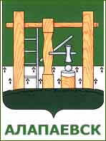


Муниципальное бюджетное дошкольное образовательное учреждение
«Детский сад №15 «Петушок» общеразвивающего вида
с приоритетным осуществлением деятельности
по познавательно-речевому направлению развития детей»
Муниципальное образование город Алапаевск

Прилуцких Наталья Николаевна
воспитатель первой квалификационной категории

Методический материал



Развитие творческой деятельности детей
в процессе создания ЛЕГО мультфильмов

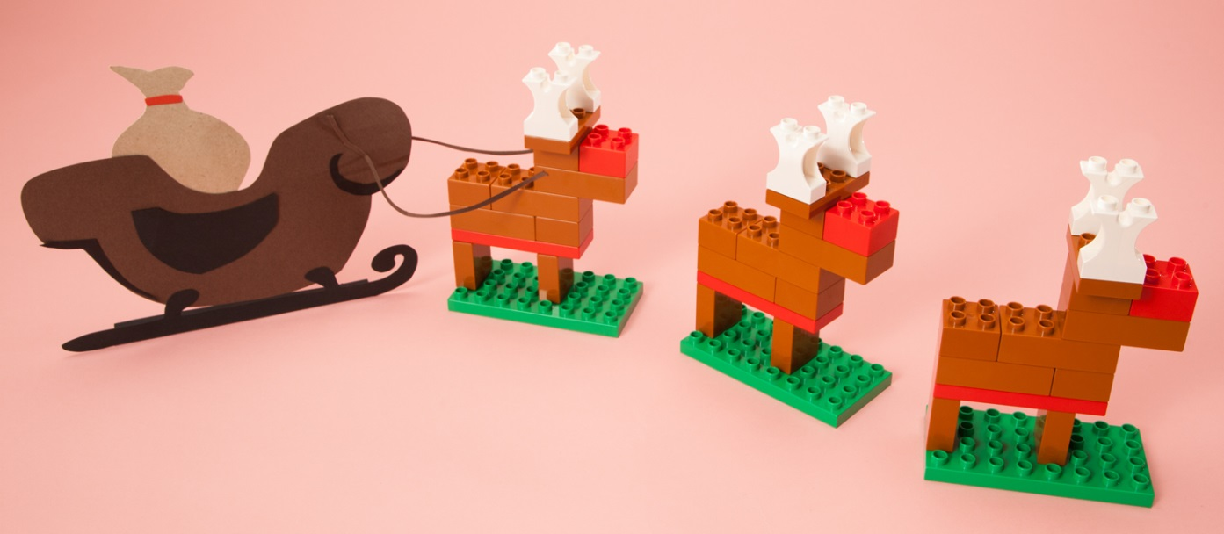

2016 г.
Введение
Мультипликация - это универсальный и интернациональный язык общения детей и взрослых всего мира. Детская мультипликация – это особый вид искусства, самостоятельный и самоценный. Это возможность для ребенка высказаться и быть услышанным. И, несмотря на малый жизненный опыт, а, может быть, благодаря этому информация, которую несут в себе детские мультики, просто бесценна. Детское творчество достойно уважения. Если так огромны открытия детской души в рисунке, то какой мир может открыться в самостоятельных детских фильмах. Мультипликация очень близка миру детства, потому что в ней всегда есть игра, полет фантазии и нет ничего невозможного.
Можно совершить любые путешествия, всевозможные превращения, можно стать кем захочешь (моряком, шофером, военным или даже кусочком сахара). И эта игра помогает ребенку быть в гармонии со своим внутренним миром. Мультипликация – это универсальный многогранный способ развития ребенка в современном визуально насыщенном мире.
Выразительные средства мультипликации наиболее естественные для детского возраста стимуляторы творческой активности и раскрепощения мышления. Обучение визуальному языку необходимо, так как ребенок, завтрашний взрослый не должен заглатывать поток окружающих его картин без разбора и их оценки. Мультипликация удовлетворяет потребности ребенка все делать своими руками, а также дает возможность самостоятельно создавать произведения искусства с помощью знакомого всем инструмента – компьютера.
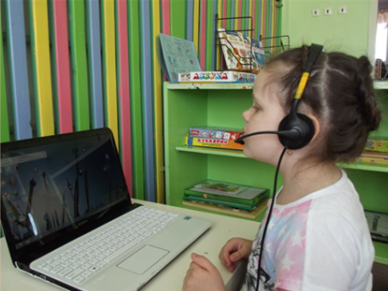
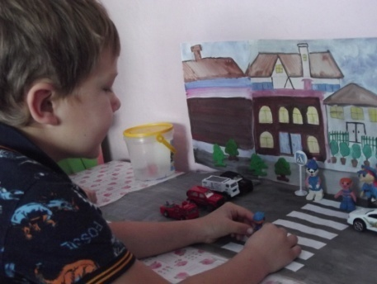
За время создания мультфильма ребенок может побывать в роли сочинителя, сценариста, актера, художника, аниматора. То есть, он знакомится с разными видами творческой деятельности, получает много новой необыкновенно интересной информации. Это прекрасный механизм для развития творческих способностей ребенка, а также возможность определить, к какому виду деятельности ребенок имеет больше склонности или способности.
Анализ педагогического опыта в этом направлении (Ю. Красный «Анимационная педагогика», работа детских мультстудий в образовательных учреждениях дополнительного образования) позволил выделить несколько аспектов этого вида детского творчества и значения его для дошкольного образования:
- занятия анимацией с дошкольниками позволяют ввести детей в сформировавшийся культурный контекст через интересную для них форму творчества, т.е. через актуальный для них вид искусства, посредством которого можно всесторонне развивать их художественно, согласно современным требованиям;
- занятия анимацией позволяют интегрировать различные виды детской деятельности, объединить естественные для дошкольников культурные практики в единое целое, обуславливает взаимосвязь различных областей знаний;
- занятия анимацией помогают познакомить детей с современными техническими средствами и возможностью создания современных технических видов искусства;
- занятия анимацией формируют личностные качества: инициативу, настойчивость, трудолюбие, ответственность, коммуникабельность и т.д., то есть целевые ориентиры, которые определены ФГОС дошкольного образования как результат.
Мультипликационная деятельность позволяет использовать в работе с дошкольниками как нетрадиционные формы работы, так и оптимизировать те формы работы, которые уже приняты в детском саду. К нетрадиционным формам работы, которые используются в анимационной педагогике относятся:
- киноведческие просмотры (форма общения, которая создает условия для развития общения в среде сверстников и обогащения отношений в семье и направлена на воспитание культурного зрителя);
- проектирование будущего кадра мультфильма и его фотографирование (закладывает основы восприятия современного языка графического дизайна и создания собственных произведений с использованием современных технических средств, культуру кадра);
- звукозапись (развивает речевые навыки дошкольников, формирует выразительность речи, развивает предпосылки компьютерной грамотности).
Детская мультипликационная деятельность позволяет придать большую осмысленность традиционным формам работы:
- коллективная и семейная деятельность (социально-коммуникативное развитие) обретает в мультипликации больший смысл, поскольку это бесспорно коллективное искусство;
- синтез искусств и полихудожественная деятельность (целостность картины мира, проектное мышление) основа для мультипликации, поскольку она сама является синтезированным искусством.
В основе развития мультипликационной деятельности детей лежат следующие теоретические положения:
- положение теории творчества Я.А. Пономарева: творческие способности существуют параллельно и независимо от общих и специальных способностей;
- положение теории развития изобразительных навыков детей Т.С. Комаровой: развитие художественно-творческих способностей в одном виде художественной деятельности способствует развитию способностей к другому виду художественной деятельности;
- теоретические положения А. А. Мелик-Пашаева, З.Н. Новлянской о развитии основ художественно-творческой деятельности детей;
- методологические положения Дж. Родари о развитии речевого творчества дошкольников;
- методологические положения Парамоновой Л.А. о развитии творческого конструирования дошкольников;
- теоретические положения Красного Е.Ю. о том, что в основе анимационной педагогики лежат:
- методология развития детей средства анимационного кино, основанная на том, что творческими способностями наделен каждый;
- мультипликация предоставляет возможность ребенку осваивать объекты окружающей действительности в соответствии со своими интересами и делать их составной частью выразительных средств мультипликации;
- методология, основанная на интеграции и комплексном использовании разных видов детской деятельности в процессе работы над созданием мультфильма
Целью деятельности детской мульстудии «Петушок» является развитие творческой деятельности детей в процессе создания собственного медиапродукта (мультфильма). При этом сам мультфильм является не целью, а лишь средством развития ребенка.
Большая часть программного материала реализуется в ходе свободного общения педагога с детьми через организацию творческой деятельности детей, в процессе речевых игр, продуктивной деятельности, ознакомление с компьютерной техникой, овладение навыками анимационных техник.
Каждое занятие детей в мультстудии подчинено определенным принципам:
- принцип событийности, который означает, что на каждом занятии происходит что-то важное, а для каждого ребенка совершается какое-то открытие;
- развитие детей в порядке усложнения: от видоизменения сказок до придумывания собственных историй, от съемки коротких (из двух-четырех кадров) мультфильмов до мультфильмов, требующих большего количества кадров;
- реализация деятельности от постановки творческой задачи до достижения творческого результата. Таким результатом может быть полностью готовый мультфильм, либо отдельные творческие работы, создаваемые в ходе его подготовки (история-сценарий, персонажи мультфильма, декорации);
- взаимосвязь творческого и познавательного развития. Создание мультфильма – это не только творческий процесс, но и исследовательская деятельность дошкольников: знакомство с историей мультипликации, придумывание из чего лучше всего сделать елочки, тележку, как заставить трубу паровоза дымить и т.д., освоение анимационных техник.
Создание мультипликационного фильма поэтапный процесс, на каждом из этапов решаются свои задачи и используется определенный набор методов и приемов.
Этапы работы | Содержание деятельности | Формы и виды детской деятельности
Подбор или сочинение истории, сюжета | Ознакомление с жанрами литературного творчества: сказки, стихи, фольклор. Осмысленное восприятие литературных произведений. Развитие речевого творчества. Начальные представления об основах драматургии, построения мультсюжетов. Речевое творчество, пересказы и чтение литературных произведений. Создание собственного сюжета, собственного литературного сценария. | - речевые игры;  -составление рассказов по картинкам и по схемам;  - театрализации;  - игры на развитие речевого творчества;  - пересказ;  - рифмотворчество;  - творческое рассказывание по картине;  - лего-загадки
Выбор анимационной техники | Представления о жанре мультипликации, о процессе создания мультфильма, о профессиях аниматора, звукорежиссёра, оператора. Виды анимации, применяемые материалы и техники (пластилиновая, предметная, перекладка, природные материалы, лего-мультфильмы и др.). | - познавательные беседы о жанре мультипликации;  - просмотр и обсуждение мультфильмов;  - виртуальные путешествия в мастерскую аниматоров
Создание декораций, персонажей | Освоение умений сочетать различные изобразительные техники и конструирование, ознакомление со средствами выразительности (цвет, форма, размер), развитие представлений о композиции. Развитие навыков грамотного изображения фонов, героев, бутафории. Виды конструирования. Наглядное моделирование. Создание образа. Работа в группе, распределение ролей по созданию декораций и ЛЕГО-персонажей. Компоновка сцен для обеспечения плавного перехода и сохранения структуры истории. Творческое констурирование. | - конструирование по образцу, по условиям, по схеме, иллюстрациям, фотографиям, по замыслу  - создание ЛЕГО-персонажей и декораций  - «раскадровка» сцен с помощью ЛЕГО
Съемка мультфильма | Работа над сверхкороткими бессюжетными мультфильмами, в которых происходит только одно какое-то интересное движение. Схема работы: одно занятие – один мультфильм. Создание длинных мультфильмов со множеством кадров. Схема работы – съемка отдельных сцен мультфильма. Знакомство с секретами мультипликации. Как сделать фильм интересным. Фотосъемка. | - игра «Я – фотограф»  - съемка мультэтюдов по каждому секрету анимации  - покадровая съемка мультфильмов
Озвучивание мультфильма | Дикция, выразительность речи, пластика, мимика, жесты, особенности движения. Вся эта деятельность помогает ребенку представить себе зрительно, как должно выглядеть в фильме движение героя, жест, мимика, как может звучать речь или голоса животных. Виды звуков (музыка, речь, голоса животных, шумы, пауза). Роль музыки, речи, шумов в мультфильме. | - просмотр и обсуждение мультфильмов  - игры и упражнения на развитие выразительности движений и речи  - этюды на одушевление и перевоплощение  - подбор шумов для озвучки  - запись закадрового текста
Просмотр и обсуждение мультфильма | Просмотр собственных мультфильмов. Закрепление представлений о средствах выразительности.  Знакомство с лучшими произведениями анимации. Обсуждение любимых мультфильмов. Виды мультфильмов (познавательные, сказочные, реальные истории). Нравственные качества героев. | - просмотр и анализ созданного мультфильма  - просмотр и анализ мультфильмов для детей
Все виды деятельности объединяются в готовом продукте – мультфильме.
Совместная деятельность с детьми в мультипликационной деятельности строится по определённому алгоритму, что позволяет учитывать деятельности подход в образовании. Каждое занятие с детьми – это этап работы над мультфильмом, который заканчивается конкретным результатом (сценарий мультфильма, ЛЕГО-персонажи и декорации, отснятый мультфильм или эпизод, запись звука).
Рассмотрим эти этапы на примере мультфильма «Нянина сказка», созданного детьми старшей группы по мотивам музыкального произведения П.И.Чайковского.
Перед тем, как создать сценарий, следует познакомить детей с композитором П.И. Чайковским и его произведением «Нянина сказка». Рассказ педагога должен сопровождаться демонстрацией фотографий, иллюстраций, прослушиванием звукозаписей с обязательным обсуждением увиденного и услышанного с детьми. Какую бы вы сказку сочинили дети, если бы услышали такую мелодию? Добрые или злые сказочные герои в ней встретились? Почему они так решили? Какой будет конец сказки? Чем сказка отличается от рассказа?
Для создания истории по мотивам музыкального произведения «Нянина сказка» был выбран прием из «Грамматики фантазии» Дж. Родари – разноцветные дорожки. Но чтобы помочь детям сохранить структуру рассказа (начало, кульминация и развязка) целесообразно использовать вопросы: Кто? Где? Когда? Что произошло?
«Сегодня нашим помощником в сочинении сказки будет конструктор ЛЕГО. Он не просто поможет построить сказочный сюжет, но и придумать саму историю. Не верите? Для этого у меня есть чудесный мешочек, в котором спрятались кубики ЛЕГО. Мы будем доставать по одному кубику, его цвет подскажет нам события и героев сказки. Итак, первый вопрос: «Кто будет героем сказки?»
Один из детей достает первый кубик из мешочка (у нас оказался кубик розового цвета)
Кто бы это мог быть? – принцесса
Она будет злой или доброй? Но мы с вами поняли, что в сказке будет и злой герой. Достаем еще один кубик и решим, кто это будет.
Теперь другой ребенок достает кубик из мешочка (ребенок на данном занятии достал кубик черного цвета)
А кто же это может быть? – злой колдун
Замечательно, герои есть, второй вопрос: «Где они жили?»
Следующий из детей достает кубик (попался кубик зеленого цвета).
Где они могли жить? (принцесса любила гулять по саду, а злой колдун жил в заколдованном лесу)
Следующий вопрос: «Когда происходили сказочные события?»
Следующий из детей достает кубик из мешочка (попадается белый цвет)
Смотрите, цвет нам подсказывает когда? – зимой
Отлично, ну а теперь самый главный вопрос: «Что же случилось?». Кто рискнет достать кубик?
Желающий ребенок достает кубик (попадается коричневый).
Так, и что же мы придумаем? Что коричневый цвет нам подскажет? – колдун предложил принцессе отравленную шоколадную конфету.
Прекрасно, но мне хочется узнать, что же случилось дальше. А вам интересно? Давайте определим, сколько еще кубиков достанем из мешочка, чтобы узнать что случилось? По предложениям детей достать нужно еще два кубика. Хорошо, но только помните, что сказка должна закончиться на последнем кубике.
Дети достают два кубика, определяя события сказки с опорой на ассоциации, которые вызывает цвет кубика. Мы достали еще красный и желтый цвет».
После того, как сочинена сказка, приступаем к созданию персонажей. Обговариваем, какие кубики нам понадобятся, чтобы изобразить героев сказки. Обсуждаем их характер, поведение. Как мы изобразим заколдованный лес и сад принцессы. Затем наступает черед из конструирования из ЛЕГО. В данном случае видом конструирования будет конструирование по замыслу. Работа детей организуется группами, распределяются обязанности как между группами, так и внутри групп. На этом этапе детям даются объяснения как составить сцены, чтобы переход между ними был плавный и не нарушал структуру сказки. Таким образом, конструируется пять сцен, которые будут символизировать начало, кульминацию и конец сказки.
Съемка мультфильма осуществляется покадрово на цифровой фотоаппарат. Для этого нужным образом выставляются декорации и персонажи. Получение плавных и реалистических движений требует большого числа кадров. Эта работа монотонная и долгая. А так как дошкольники не любят монотонности, быстро теряют интерес, необходимо выбирать такие формы организации работы детей и виды представления визуальной информации, которая позволит дошкольникам получить быстрый результат. При съемке мультфильма приоритет отдается сохранению партнерских отношений с детьми, атмосферы радости и творчества. Не стоит углубляться в технические тонкости, если это происходит в ущерб общей идее совместного проживания с детьми сказочных мгновений, наполненных открытиями, поиском, пониманием, взаимопомощью. Взрослый не должен забывать, что снимаемый ими вместе мультфильм – это средство, а не самоцель! Перед тем, как начать съемку, необходимо потренироваться управлять фигурами, перемещать их по плате, изобразить несложные жесты руками. Для начала съемки нужно закрепить фотоаппарат на штативе и разместить его напротив места развертывания сцен, чтобы снимать с одной и той же точки. Также необходимо распределить роли: кто будет оператором, кто будет следить за тем, чтобы кадр был «чистым», кто будет менять сцену и персонажей. Затем снять каждую сцену, двигая персонажи по кнопочкам платы и добавляя необходимые детали. Для съемки данного фильма использован прием съемки «иллюстраций», т.е. съемки основных изменений сюжета в сказке.
Запись звука производится с помощью компьютера с использование программы звукозаписи. Для этого актерам необходимо выучить текст наизусть и прочитать текст как можно более выразительно, и сохранить звуковой файл.
Снимки и звуковые файлы переносятся в программу монтажа и монтируются как фильм. Данный вид деятельности осуществляется педагогом, но демонстрируются детям.
Готовый мультфильм просматривается и обсуждается вместе с детьми.
Ступень и суть участия в съемках фильма могут быть различными:
- Создание персонажей и декораций. Важно учитывать индивидуальные особенности и интересы детей. Одни дети могут рисовать схемы, другие по ним конструировать. Можно конструировать незаконченный продукт. Важно учитывать способности детей, чтобы сохранить их интерес и не оттолкнуть от деятельности. Способности конструктивно-модельной деятельности развиваются по-разному. Бывает, что ребенок вообще не хочет конструировать из деталей ЛЕГО, тогда ему предложить украсить готовые персонажи с помощью других материалов.
- Озвучивание мультфильма. Необходимо придумать способ распределения ролей, если в сказке мало персонажей. Можно доверить его жребию, определить очередность получения «главных ролей» или предложить ребятам договориться. Главное, никто не должен быть обижен. Также важно не забыть о звуках природы, бытовых шумах, возможности подбора и использования «саундтреков». Тогда «главные роли» будут у всех. Важно дать понять детям, что без их участия фильм бы не получился.
- Съемки мультфильма. Съемки мультфильма – долгая, кропотливая работа. Чтобы у ребят не пропал интерес, но в то же время не возникло ощущения отчужденности от процесса создания мультфильма, стоит тщательно продумывать данный этап работы. Так, можно объединить детей в группы, каждая из которых будет снимать свою часть мультфильма, либо распределять роли при съемке короткого мультфильма (оператор, его помощники, те кто двигают персонажи, ответственные за освещение и «чистоту» кадра и т.д.).

Идеи по освоению секретов анимации дошкольниками
в ЛЕГО-мультипликации
Сюжетом будущего мультфильма может стать все, что угодно. Здесь нет никаких ограничений. Развитие фантазии, воображения происходит на всех этапах создания мультфильма: новый конец сказки, сказка на новый лад, дополнение конструктора ЛЕГО другими изобразительными материалами для создания декораций и персонажей, раскрытие секретов анимации, как передать с помощью звуков, голоса характер героев, настроение мультфильма. Данные идеи были выбраны из технологий творческого развития и доказали свою успешность в работе с детьми дошкольного возраста. Представляем некоторые из них.
Идея 1.Большинство отечественных психологов подчеркивают образный характер творческих процессов (Л.С.Выготский, С.Л. Рубинштейн, А.В. Запорожец и др.). Поэтому в развитии творческого воображения особое внимание уделяется технике создания образов. В известной всем технологии решения изобретательских задач (Г.Альтшуллер) на помощь детям приходят различные волшебники: Всемогу, Могутолько, Великан, Кроха, Оживление, Окаменение и т.д.). Волшебные умения данных сказочных героев помогут придумать новый конец известной всем сказки. Так, на свет появляется серия мультфильмов «Сказки со счастливым концом». Почему Колобка должна съесть Лиса? Как могут помочь Колобку наши волшебники?
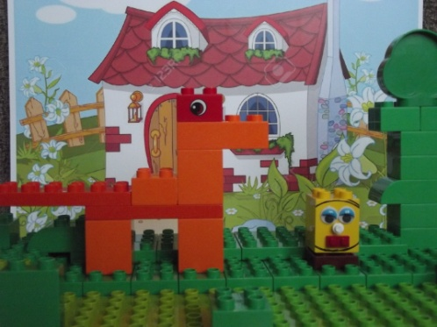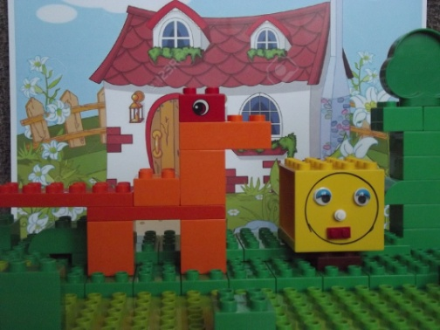
Ура, Колобок вырос!

Идея 2.Это словами легко сказать: «Вот и стал Колобок большим». А как это снять? Осваиваем первый простой секрет анимации, который мы назвали «Фокус». Почему фокус? Потому что мы как настоящие фокусники, скрываем от зрителей то, что происходит на самом деле: фокусник показывает нам шляпу – она пустая, а потом через двойное дно достает различные предметы. Дошкольники не любят монотонной работы. Поэтому предпочтительнее снимать сюжеты, которые требуют съемки малого количества кадров. В секрете «Фокус» мы снимаем только два кадра: вот колобок маленький, затем меняем его на большой и щелкаем на кнопку фотоаппарата. И вот он уже большой. Волшебство? Да! А мы – волшебники! Освоение данного приема дает возможность организовать работу каждого. Кто-то создаст этюд о превращении гусеницы в бабочку, кто-то – поздравительную открытку для папы (рот открыт, рот закрыт, и персонаж говорит), кто-то превратит башню из кубиков в жирафа, кто-то снимет сюжет о волшебнике и т.д.
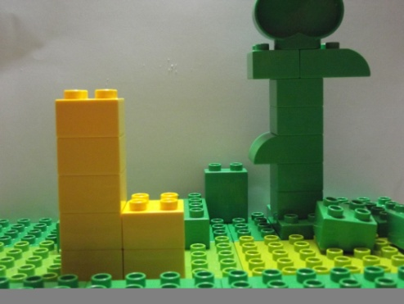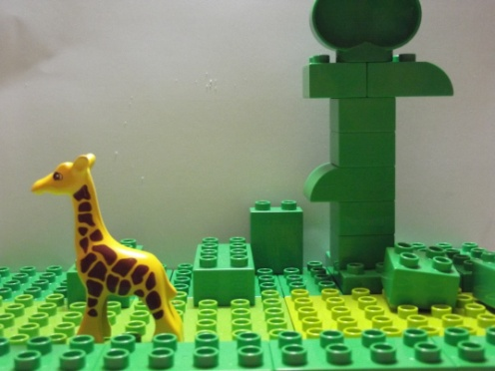

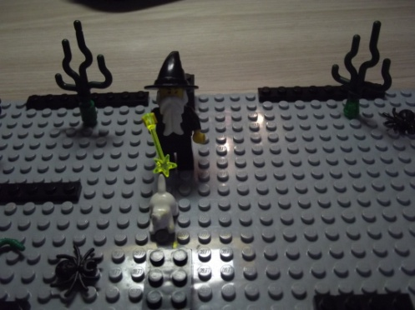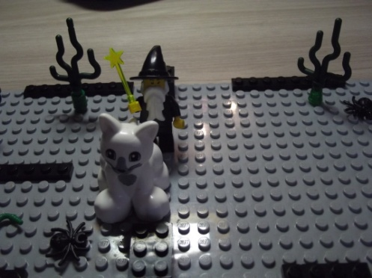

Идея 3. Вы умеете превращаться? Это совсем просто! Нужно закрыть глаза и вообразить, что ты – дерево за окном, или губка для мытья посуды, или кисточка. Такие перевоплощения полезно для развития родственного внимания (А. Мелик-Пашаев, З. Новлянская). Родственное внимание – это особое отношение ко всему живому и неживому, свойственное художникам, поэтам, музыкантам, а также просто хорошим людям. В его основе лежит ощущение единства с предметами и явлениями окружающего мира. Играя, в перевоплощения, нужно записывать все возникшие истории. А затем, перечитывая, выбирать, какая из них станет мультфильмом. На основе перевоплощений хорошо тренировать режиссерское мастерство – съемка коротких этюдов, например, о губке-грязнуле и губке-чистюле.
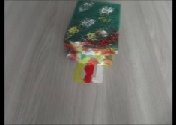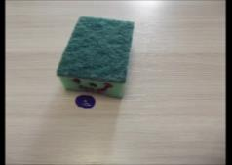
Губка-грязнуля Губка-чистюля
Или придумать историю о кубиках, которые жили в коробке и очень любили перевоплощаться.
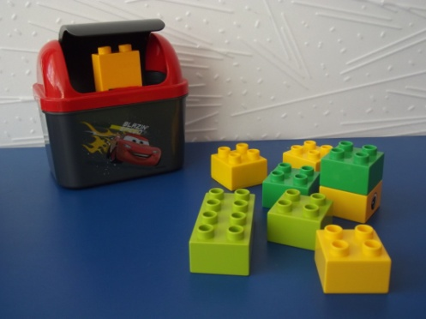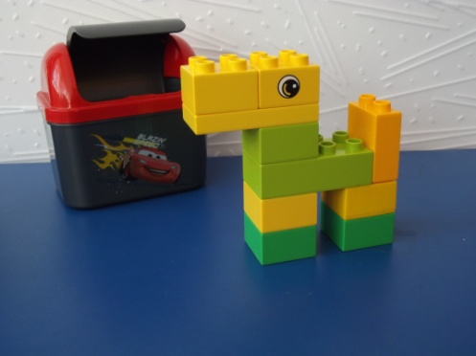

Идея 4. Вы смотрели мультфильм «Пластилиновая ворона»? Наверняка вас привлек момент, когда ворона превращалась то в собаку, то в корову. Снять это тоже оказывается не сложно и вполне под силу дошкольникам. Это второй секрет мультипликации - «Наоборот». Начинать тоже нужно с коротких этюдов. Например, превратим кучу кубиков в елку. Строим ель, затем разбираем ее кубикам и снимаем каждое изменение. Осталось только пролистать кадры в обратном порядке и готово! А где использовать этот прием – решайте вместе с детьми!
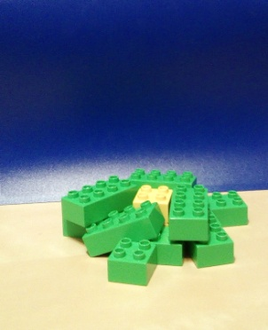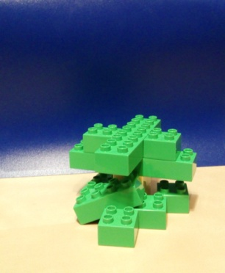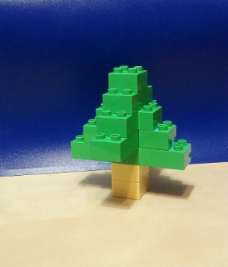

Идея 5. Пословицы – это настоящая кладовая умных мыслей. Для каждого случая можно подобрать нужную пословицу. Оказывается пословицы тоже можно оживить. Это еще один прием развития детского речевого творчества – «Живая пословица».
На каждый случай у нашего народа есть мудрая мысль – пословица или поговорка. Пословица учит, как надо поступать и как не надо, высмеивает лентяев, трусов и хвастунов. О многом рассказывает пословица. Послушайте сейчас пословицу и скажите, как вы ее понимаете: «Друзья познаются в беде». Когда так говорят? Придумайте об этом небольшой рассказ или сказку. Вот так в нашу сказку пробралась умная пословица, поселилась в ней, и живёт себе припеваючи…
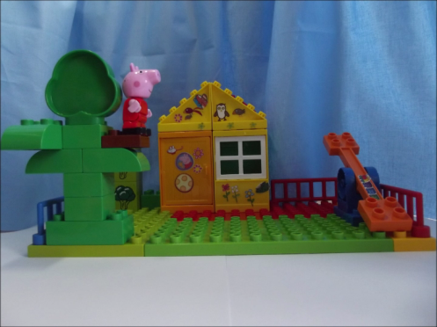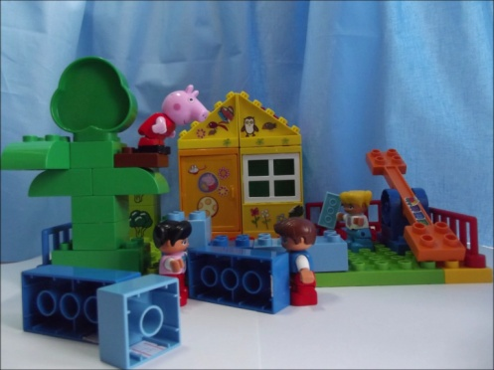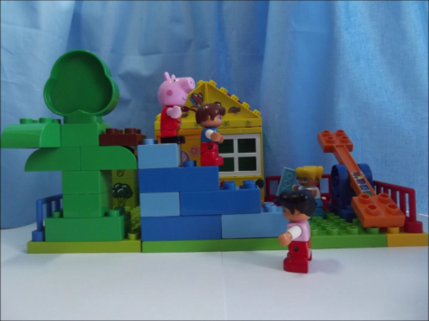
Друзья спешат на помощь Пеппи
Кстати, оживлять можно не только пословицы, но и загадки, стихи.

Идея 6. Музыкальная сказка. Музыкальную пьесу, побуждающую к сочинительству, нужно выбрать «сюжетную», обладающую внутренней драматургией. Обычно это заложенная в рекомендуемом репертуаре для дошкольников музыка.
У композитора П.И. Чайковского была няня, которая рассказывала ему сказки. Одну сказку он запомнил и пересказал, только не словами, а звуками. Она так и называется «Нянина сказка». Сейчас мы ее послушаем и постараемся повторить с помощью слов и рисунка, конструктора, пластилина и др. Дошкольники овладевают письмом гораздо позже. Первые сказки могут быть «написаны» с помощью рисунков, сцен из конструктора или вылеплены из пластилина. В нашем случае история можно записать не прибегая к анимации, а просто зафиксировать в виде фотофильма.
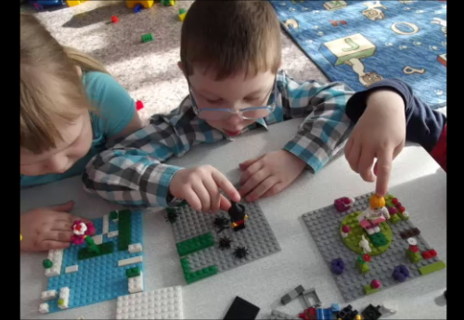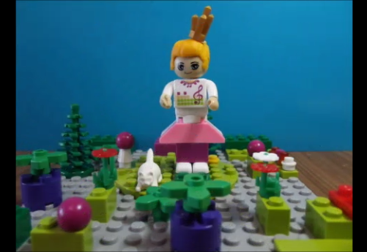

Идея 10. «Невидимые ниточки» – еще один секрет съемки мультфильма. Бывают в наших историях летающие объекты. И они должны летать над полянкой, над деревьями или городом. Нужны невидимые ниточки, которые помогут снять этот полет. Держат эти ниточки наши маленькие мультипликаторы, а положение им диктует режиссер и оператор. Невидимыми ниточками для нас стала обычная леска. Она легко крепится и довольно прочная.
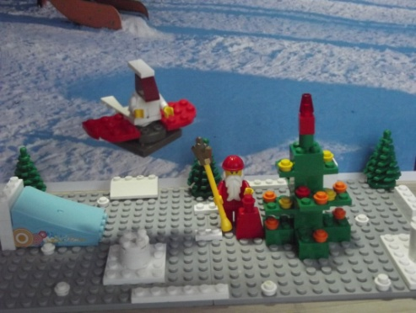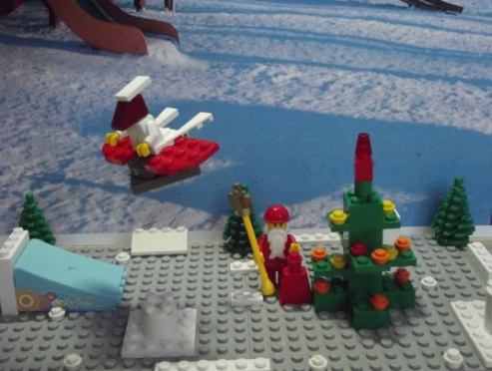
Инопланетянин в гостях у Деда Мороза

Идея 9. Начинаем озвучивать. В мультфильме важен не только разговор. Украсит фильм и шум ветра, и шелест крыльев бабочки, и плеск воды, и скрип снега. Подобрать нужные шумовые инструменты – это тоже развитие образного мышления. Прислушиваясь к различным звукам (хруст ваты, соли, крахмала, шелест вертушки, целлофана и т.д.), дети выбирают нужный. В этом помогают игры по озвучке немых фильмов или готовых отснятых собственных мультэтюдов.
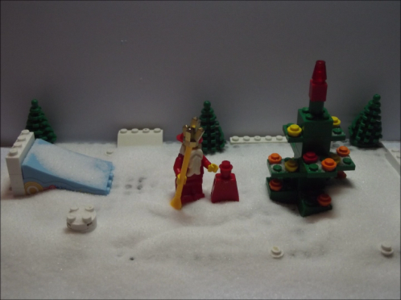
В фильме «К нам шагает Дед Мороз» хруст соли помог передать шаги по снегу.

Идея 10. Я – фотограф. Прежде чем начать съемку мультфильма, с детьми нужно объяснить детям сам принцип покадровой съемки. Лучше всего это сделать в игре. Рисуем на обычном листе альбома фломастером разные дорожки, на дорожках – точки – это шаги героев мультфильма. Ставим на первую точку любую, выбранную детьми игрушку (лучше из киндер-сюрприза) и начинаем «снимать». Щелчок фотоаппарата нам заменят хлопки в ладоши. Сделали шаг – хлопнули в ладоши, следующий шаг – еще раз хлопок. Сколько раз хлопнули – столько кадров нам нужно сделать, чтобы оживить нашего персонажа. Такую игру целесообразно проводить перед каждой съемкой. Даже если дети уже научились снимать и понимают, что такое покадровая съемка. Это позволяет им еще до начала съемки лучше запомнить передвижение персонажей, определить как лучше всего снять.

Идея 11. Уверенное владение фотоаппаратом – тоже искусство. Овладеть им помогают необычные соревнования – фотокроссы. Дайте детям в руки фотоаппарат и попросите найти на участке детского сада насекомых. Фотографии размещаются в группе, в приемной, и служат материалом для исследовательской работы. Можно давать детям и творческие задания – сфотографировать «Красоту», «Радость». Что это будет для ребенка – решать ему.
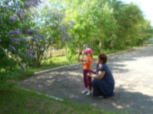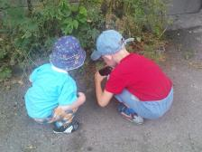

Идея 12. Чтобы придумать историю для мультфильма не обязательно сочинять сказки. Можно сочинять и реальные истории. Воспитание навыков безопасного поведения у дошкольников всегда будет актуальной темой. Проигрывание вместе с детьми историй на тему безопасности ведет к прочному освоению навыков и переносе их в практическую деятельность детей. Поможет в составлении сценария мультфильма инсценировка стихотворений и рассказов.

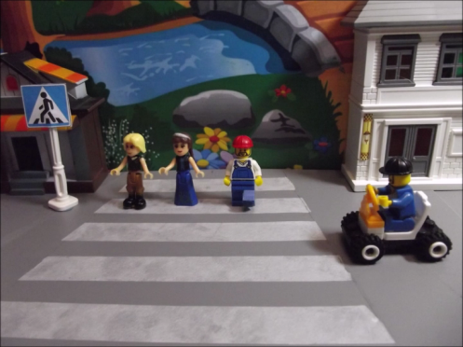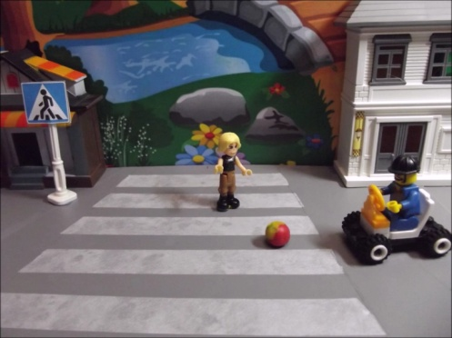
Правила дорожного движения

Используемая литература
- Джанни Родари, Грамматика фантазии, (перевод с итальянского Ю.А.Добровольской). - М.: "Прогресс", 1978
- Красный, Ю., Курдюкова, Л. Мультфильм руками детей//ж. "Искусство в школе". Тематический номер «Взаимодействие искусств и анимации», № 7, 2006 г. с.22
- Красный, Ю.Э. Синий кот. М-Дн-ск, 2004
- Мелик-Пашаев, А. А., Новлянская, 3. Н.. Ступеньки к творчеству.– М.: Издательство: Бином. Лаборатория знаний, 2012
- Построй свою историю. Сказки. Комплект учебных материалов. LEGO Group, 2015
- Тимофеева, Л.Л. Проектный метод в детском саду. «Мультфильм своими руками». – СПб.: ООО «ИЗДАТЕЛЬСТВО «ДЕТСТВО-ПРЕСС», 2011
- Тихонова, Е.Р. Рекомендации по работе с детьми в студии мультипликации – Новосибирск, Детская киностудия «Поиск», 2011 г.
- Тормышова, А.С. Использование мультипликационных технологий в развитии творчества детей [текст], Бердск, 2013г.

Приложение 1
Сценарий совместной деятельности с детьми
Тема: Путеводитель по Италии
Возрастная группа: дети старшего дошкольного возраста
Форма совместной деятельности: коммуникативная, художественно-творческая
Форма организации: конструирование по условиям
Средства:
зрительный ряд Московский кремль, Эйфелева башня, Пизанская башня, портрет П.И.Чайковского
музыкальный ряд П.И. Чайковский «Итальянское каприччио» (отрывок) в исполнении лондонского симфонического оркестра, дирижер Ч. Герхардт
строительный материал набор LEGO Education «Построй свою историю»
игровой материал атрибуты ряжения для карнавала: шляпы разной формы и цвета, разноцветные платки, маракасы, деревянные ложки, маски, искусственные цветы
Предварительная работа: просмотр с обсуждением презентации «Достопримечательности Италии», слушание П.И.Чайковский «Неаполитанская песенка», «Итальянская песенка», «Песня шарманщика», чтение и обсуждение «Легенда об открытии Италии», знакомство с традициями и культурой Италии (Палео в Сиене, вулкан Везувий, карнавал в Венеции, гонки на гондолах, Пизанская башня, Колизей, национальные танцы, национальные музыкальные инструменты, национальная кухня)
Образовательные задачи:
- Развивать умение создавать сценическую конструкцию из деталей конструктора LEGO
- Совершенствование представлений о традициях и культуре Италии
- Продолжать знакомить с творчеством П.И. Чайковского и совершенствовать умения анализировать музыкальное произведения с опорой на личное восприятие
- Развивать стремление к игровому и речевому общению
- Расширить активный словарь детей: вулкан, конные скачки, гондола, гондольер, Пизанская башня, Колизей, карнавал, палео, регата, легенда
- Совершенствовать речевые умения: описание событий, пересказывание легенды
- Совершенствование начальных навыков работы с программой звукозаписи, с фотоаппаратом
- Развитие умений презентации собственного продукта деятельности
- Воспитывать умение работать сообща
Планируемый результат
- дети активно взаимодействуют со сверстниками и взрослыми в процессе создания сценических конструкций, способны договариваться в процессе совместного конструирования;
- дети конструируют по условиям, различают и называют детали конструктора;
- дети самостоятельно и творчески реализуют свой замысел, презентуют свою историю;
- дети имеют представления о культуре и традициях Италии, могут о них рассказать;
- дети стремятся проявить самостоятельность в оформлении своей истории в виде видео

Этап совместной деятельности, цель деятельности | Организация совместной деятельности | Деятельность педагога  (методы, приемы) | Деятельность воспитанников, выполнение которой приведет к достижению запланированных результатов
I. Создание сценария  Цель:  Включение детей в деятельность на личностно-значимом уровне. Постановка учебной задачи.  Совершенствование речевых умений: пересказ легенды, описание событий. Развитие умений делать анализ музыкального произведения, описывать свои личные ощущения, вызванные музыкой | Ребята, вы любите путешествовать? Кого можно назвать путешественником? А если мы захотим поехать куда-то отдыхать, мы куда обращаемся? Где мы можем купить туристическую путевку? Ребята, я хочу вам открыть один секрет. Известный русский композитор П.И. Чайковский тоже любил путешествовать. Он побывал в разных странах: в Германии, во Франции, в Англии. Но больше всего ему понравилось путешествовать по Италии. В этом году, вы уже знаете, мы отмечаем юбилей со дня его рождения. Кто помнит, сколько лет исполнилось бы П.И.Чайковскому в этом году? И в честь этого события наше алапаевское туристическое бюро решило организовать туристические туры по странам, где побывал П.И.Чайковский. Для того, чтобы рассказать об этих турах им необходимо создать видеоролики, чтобы туристам было легче добраться до нужного места и не заблудиться. Они услышали, что мы многое знаем об Италии и обращаются к нам за помощью в создании видеоролика по Италии. Вы согласны помочь?  Петр Ильич очень любил Италию, часто бывал в ней и посвятил ей несколько музыкальных произведений. Какие вы помните? Сегодня я хочу предложить вам послушать еще одно. Оно называется «Итальянское каприччио». Послушайте его и скажите, какие настроения, чувства передаёт эта музыка?  Слушание отрывка П.И. Чайковский «Итальянское каприччио»  Какой характер музыки, какая она по звучанию? Меняется ли характер музыки? (в этой музыке постоянно сменяется темп, то медленный и плавный, то слышатся праздничные, светлые, танцевальные мотивы). Слушая эту музыку, что можно сказать об Италии и ее жителях? Какие события, традиции Италии напомнила вам эта музыка? (карнавал, конные скачки, катание на гондолах)  С чего мы можем начать наш видеоролик? Ребята, а какая история рассказывает нам об открытии Италии? (легенда открытия Италии). Легенда – это правда или вымысел? Кто главные герои этой легенды? Как они попали в Италию? Почему они решили назвать новую землю Италией? Каждая страна имеет свой символ. Например, символ России Московский кремль, Франции – Эйфелева башня. А что может стать символом Италии? (Пизанская башня). Давайте еще раз на нее посмотрим (показ фотографии Пизанской башни).  О каких еще достопримечательностях Италии напомнила музыка? Какой праздник изобразил П.И.Чайковский?  А помните историю о вулкане Везувии? Давайте предложим экскурсию к его подножию. | Мотивация детей через моделирование ситуации помощи в создании путеводителей для туристического бюро  Создание ситуации выбора через самостоятельное определение состава путеводителя по Италии. | Принятие детьми цели деятельности
II. Создание персонажей и декораций  Цель:  Опора на опыт детей, необходимый для освоения сценического конструирования, определение конкретных действий, совершенствование навыков конструирования из LEGO по условиям. | Какие детали конструктора помогут нам создать эти сооружения? Как мы покажем падающую башню?  Настя и Артем вспомнили легенду об Италии и ее символе, предлагаю вам создать эти постройки из конструктора. Даше, Никите и Ане музыка напомнила о скачках, карнавале, регате. Может быть вы сконструируете эти события?  Дети создают постройки Пизанской башни, конных скачек, катания на гондолах, вулкана Везувия, сцен карнавала, легенды открытия Италии | Стимулирование общения, любознательности детей.  Поддержание детской инициативы.  Поддержка инициативы детей через определение конструкции постройки.  Организация работы с конструктором LEGO. | Поиск ответа на вопрос, способов конструирования.  Участие детей в описании состава путеводителя, в выборе строительного материала, в способах создания построек.  Дети:  - принимают осознанные решения;  - принимают активное участие в конструировании персонажей и декораций  - учатся конструировать события  - работают вместе и решают поставленную задачу сообща.
III. Съемка мультфильма  Цель:  Закрепление умений съемки сцен видеоролика. | Ребята, наши постройки готовы. А вы хотите сами попробовать организовать итальянский карнавал? Тогда надевайте карнавальные костюмы, берите в руки музыкальные инструменты и под музыку П.И. Чайковского мы устроим настоящее карнавальное шествие.  Звучит отрывок «Итальянское каприччио» П.И.Чайковского и дети изображают карнавальное шествие.  Здорово у нас получилось.  В виде чего мы с вами представим путеводитель? (в виде видеофильма). Что нам нужно для этого сделать? (сфотографировать и озвучить фильм)  Дети совместно с педагогом распределяют роли и фотографируют сцены будущего видеоролика | Организация инсценировки итальянского карнавала, предоставление детям права выбора костюмов, способов передачи образа.  Помощь детям в составлении путеводителя: фотографирование | Презентация путеводителя по Италии.  Участие в инсценировке итальянского карнавала.  Совместно с педагогом составление путеводителя в виде видеофильма
IV.Озвучивание видеоролика  Цель: развитие связной речи, навыков составления связного рассказа с опорой на наглядность | А теперь давайте составим описание к каждой нашей постройке и оформим его в видеоролике. | Инициирование самостоятельной работы детей по описанию сцен фильма | Составление рассказов и выразительное чтение
V.Просмотр фильма  Цель: Осознание детьми своей деятельности, самооценка результатов деятельности своей и всей группы. Презентация путеводителя. | Организация обсуждения детей по анализу созданного фильма.  Все ли получилось, как задумывали, что хотели бы улучшить.  Какие новые секреты анимации узнали.  Где можно использовать данный фильм. | Организация обсуждения готового фильма. | Соотнесение продукта, результата деятельности с намеченным планом.

Курсивом отмечены деятельность и ответы детей на данном занятии

